EXMO. SR. PRESIDENTE DA CÂMARA MUNICIPAL DE SUMARÉ

Indico ao Exmo. Senhor Prefeito Municipal, junto aos Departamentos Competentes, no sentido de realizar retirada de entulho, limpeza de quintal e desinfestação de animais peçonhentos , na Rua Rui Barbosa, número 478, no bairro Jardim João Paulo II.

**Justificativa:** Tal indicação se justifica tendo em vista que referida situação está colocando em risco os vizinhos e gerando insegurança.

Sala de Sessões, 23 de Janeiro de 2023.

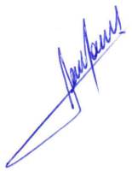

**RODRIGO DORIVAL GOMES**

Vereador

Cidadania

